AppsRepository – server

Continutul proiectului:
- server concurent tip tcp, server.cpp
- client simplu, client.cpp

Compilare:
server:
[code] g++ server.cpp -o server.bin -std=c++14 [/code]
(-std=c++14, pentru regex_match)
client:
[code] g++ client.cpp -o client.bin [/code]

Rulare:
server:
[code] ./server.bin [/code]
client:
[code] ./client.bin [/code]
Atat serverul cat si clientul au portul 6666 predefinit (serverul beneficiaza de sockopt)

Serverul este compus din 3 clase:
- hardware (mostenita de catre clasa software)
- software (mostenita de catre clasa CommandExecutor)
- CommandExecutor

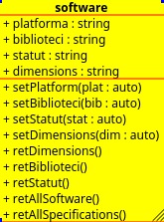
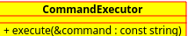

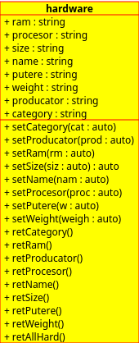

Cum functioneaza:
Serverul creeaza un vector de obiecte la inceput (clasa CommandExecutor il va crea), indexul definit (de catre mine) fiind de maxim 100, pornind de la indexul 0.
Functii si utilizarea lor:
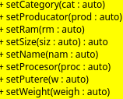
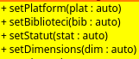

Functiile cu prefixul ‘set’ din clasele hardware, respectiv software sunt folosite pentru setarea valorii unui atribut.
Aproape toate atributele au acelasi nume, dar scris cu litere mici, ca partea de dupa ‘set’ din functiile cu prefixul set,
exceptie face setPlatform(plat : auto), atributul fiind ‘ platforma ‘
Exemplu: setCategory(cat : auto) , atributul este numit ‘ category ‘

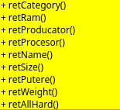
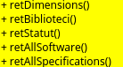

Functiile cu prefixul ‘ret’ au rolul de a returna un anumit atribut. Functiile retAllHard(), retAllSoftware() si retAllSpecifications() au rolul de a returna toate atributele din: clasa hardware, clasa software sau ambele clase.

Exista si functii declarate global:
- aplicatieNoua(), va trece la alt obiect gol
- jumpToApp(int appIndex), va sari la un index unde am mai fost
- indexes(), va afisa indexul curent, numarul obiectelor unde am fost deja si numarul maxim de obiecte (predefinit)
- saveFile(), va salva fizic obiectul curent, numele obiectului fiind si numele fisierului (fara extensie) sau, daca fisierul nu are nume, va afisa un mesaj corespunzator
- readFile(auto File), incarca intr-un index nou un fisier salvat, daca numele acestuia nu este gasit in directorul curent, va afisa un mesaj corespunzator
- retAllApplications(), returneaza toate obiectele ce au fost vizitate
- searhApp(smth), cauta o aplicatie dupa nume atat in memorie, cat si fizic in directorul curent (daca nu o gaseste in memorie)
- searchCategory(smth), searchName(smth), searchWeight(smth), searchPutere(smth), searchProcesor(smth), searchSize(smth),
searchProducator(smth), searchRam(smth), searchDimensions(smth), searchStatut(smth), searchBiblioteci(smth), searchPlatform(smth) sunt functii de cautare, care folosesc functia ‘compare()’ pentru a cauta diverse atribute aflate in memorie
- compare(auto word, auto quer), aceasta functie este folosita pentru a cauta dupa orice atribut, in aplicatiile din memorie, daca exista. ‘word’ reprezinta ce anume este cautat, iar ‘quer’ denumirea atributului in care sa caute
(functie neapelabila direct de catre client, doar prin intermediul functiilor de cautare de mai sus)
*smth – cuvantul cautat (something)

Pentru executarea comenzilor de catre server, clasa CommandExecutor contine un macro ce va fi folosit pentru indexarea comenzilor de tip void(string ) intr-un unordered_map.
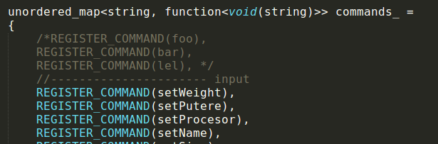

Functie execute (tot din CommandExecutor) va executa comanda existenta in map, cu argumentul dat de client.

How to use:

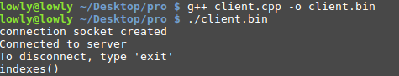
client

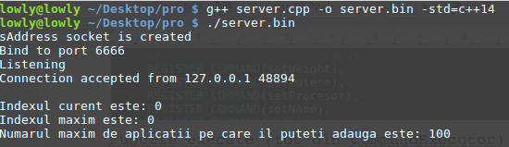
server

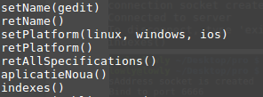
client

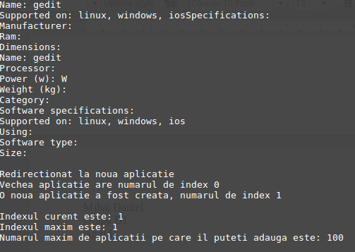
server

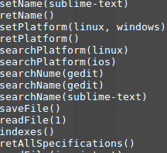
client

aplicatia gedit a fost salvata ca ‘gedit’ fizic

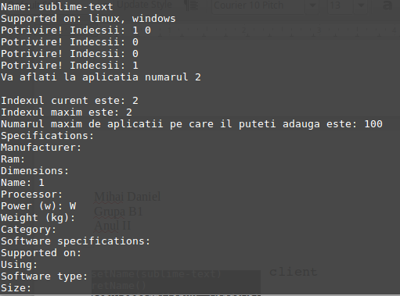
server

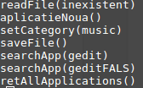
client

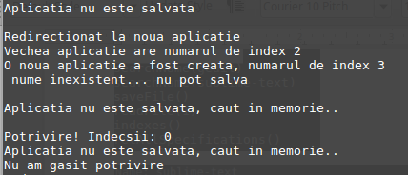
server

obiectul de pe index 3 nu are nume setat, salvare esuata
‘geditFALS’ nu exista

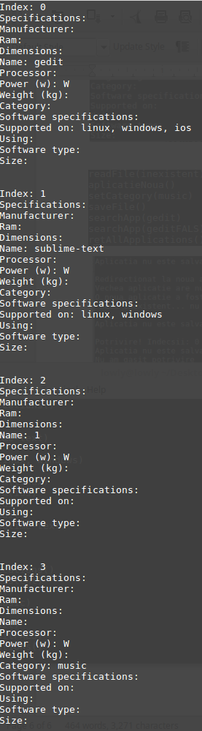

server(ultima comanda)

Bibliografie:
1. profs.info.uaic.ro/~computernetworks
2. forum.softpedia.ro
3. cplusplus.com
4. stackoverflow.com

